RANCANG BANGUN PERALATAN INTERFACE HUBUNGAN BLOK OTOMATIS ANTAR STASIUN MEKANIK BERBASIS PROGRAMMABLE LOGIC CONTROLLER (PLC) DENGAN PEMANFAATAN SERAT OPTIK



KARYA ILMIAH
Diajukan Sebagai Salah Satu Syarat Untuk Memperoleh Gelar Insinyur Pada Program Studi Program Profesi Insinyur

Oleh :
Resita Novia Putri
21000124220218

PROGRAM STUDI PROGRAM PROFESI INSINYUR

FAKULTAS TEKNIK UNIVERSITAS DIPONEGORO SEMARANG
TAHUN 2025

LEMBAR PENGESAHAN

Karya Ilmiah atas nama :
Mahasiswa : Resita Novia Putri
NIM : 21000124220218
Program Studi : Program Profesi Insinyur
Judul : Rancang Bangun Peralatan Interface Hubungan Blok Otomatis Antar Stasiun Mekanik Berbasis Programmable Logic Controller (PLC) Dengan Pemanfaatan Serat Optik

Telah memenuhi persyaratan kaidah Karya Ilmiah di Program Studi Program Profesi Insinyur Fakultas Teknik Universitas Diponegoro Semarang.

Semarang, 02 Juni 2025

  Pembimbing 1  Dr. Ir. Fahmi Arifan, S.T., M.Eng., IPM., ASEAN Eng.  NIP : 198002202005011001 | Pembimbing 2    Ir. Aghus Sofwan, S.T., M.T., Ph.D., IPU  NIP : 197302041997021001

ii

LEMBAR PERSETUJUAN

Karya Ilmiah
RANCANG BANGUN PERALATAN INTERFACE HUBUNGAN BLOK OTOMATIS ANTAR STASIUN MEKANIK BERBASIS PROGRAMMABLE LOGIC CONTROLLER (PLC) DENGAN PEMANFAATAN SERAT OPTIK

Disusun Oleh :

Resita Novia Putri 21000124220218

Telah diujikan dan dinyatakan lulus oleh Tim Penguji Pada Tanggal : 02 Juni 2025
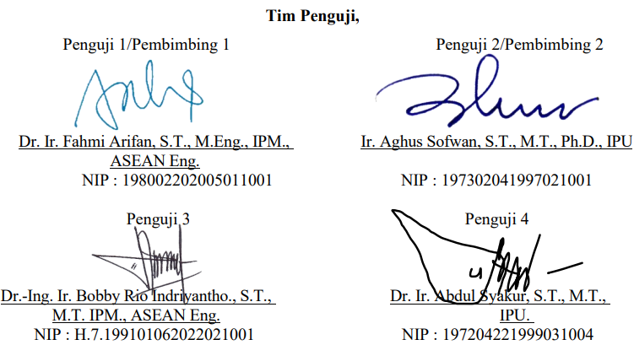

Karya Ilmiah ini telah diterima sebagai salah satu persyaratan untuk memperoleh
Gelar Insinyur (Ir.), Tanggal : 02 Juni 2025
Program Studi Program Profesi Insinyur
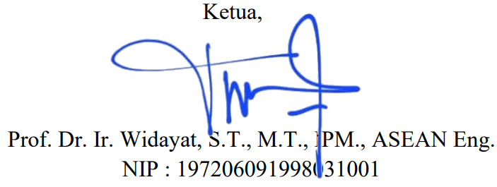

iii

PERNYATAAN ORISINALITAS

Dengan ini saya menyatakan bahwa dalam Karya Ilmiah ini tidak terdapat karya yang pernah diajukan untuk memperoleh gelar akademik di suatu perguruan tinggi, dan sepanjang pengetahuan saya juga tidak terdapat karya atau pendapat yang pernah ditulis atau diterbitkan oleh orang lain, kecuali secara tertulis diacu dalam naskah ini dan disebutkan dalam Daftar Pustaka.
Karya Ilmiah ini akan saya publikasikan pada Jurnal Profesi Insinyur Indonesia (JPII).

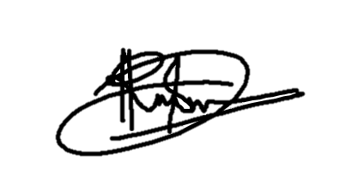
Semarang, 02 Juni 2025

Resita Novia Putri
NIM. 21000124220218

iv

RANCANG BANGUN PERALATAN INTERFACE HUBUNGAN BLOK OTOMATIS ANTAR STASIUN MEKANIK BERBASIS PROGRAMMABLE LOGIC CONTROLLER (PLC) DENGAN PEMANFAATAN SERAT OPTIK

Resita Novia Putri¹, Fakmi Arifan^{1,2*}, Aghus Sofwan^{31,3}

¹ Program Studi Program Profesi Insinyur Fakultas Teknik, Universitas Diponegoro,
Jl. Prof. Soedarto, SH, Kampus UNDIP Tembalang, Semarang, Indonesia 50275
² Departemen Teknik Kimia Fakultas Teknik, Universitas Diponegoro,
³ Departemen Teknik Elektro Fakultas Teknik, Universitas Diponegoro,
Jl. Prof. Soedarto, SH, Kampus UNDIP Tembalang, Semarang, Indonesia 50275 (10pt Normal Italic)

Abstrak

Persinyalan merupakan aspek fasilitas operasi kereta api yang memegang peranan vital dalam menjamin keselamatan dan keamanan perjalanan kereta api. Sebanyak 39% persinyalan mekanik beroperasi di Indonesia ditengah perkembangan teknologi terbaru. Kondisi persinyalan mekanik yang masih mengandalkan kabel tembaga sebagai saluran transmisi menjadi kontribusi terbesar dalam gangguan persinyalan yang menyebabkan andil kelambatan perjalanan kereta api. Kondisi saluran transmisi yang menurun menyebabkan hubungan blok komunikasi warta kereta api tidak sampai ke stasiun tujuan. Oleh karena itu, dengan adanya peralatan interface hubungan blok dengan memanfaatkan saluran serat optic diharapkan menjadi solusi teknis. Dengan menggunakan metode ADDIE dalam rancang bangun, peralatan interface hubungan blok otomatis ini dirancang dengan basis PLC untuk menjamin fail safe persinyalan yang mengkombinasikan perangkat keras dan perangkat lunak agar dapat menjamin pengiriman warta kereta api dengan optimal dan handal. Peralatan interface hubungan blok otomatis ini mampu menghasilkan tegangan bolak balik untuk menggerakkan kunci listrik pesawat blok antara 190 – 210 VAC untuk saluran A dan B serta tegangan antara 90 – 110 VDC untuk saluran P. Integrasi peralatan interface hubungan blok tidak mengubah pola pelayanan operasi.

Kata kunci: persinyalan mekanik, hubungan blok, PLC.

Abstract

Signaling is considered a crucial component of railway operational facilities, with a vital role in ensuring the safety and security of train operations. In Indonesia, approximately 39% of mechanical signaling systems are still in operation amidst the advancement of newer technologies. The reliance on copper cables as transmission lines in mechanical signaling systems has been identified as the main contributor to signaling disruptions, which result in train delays. The deterioration of transmission lines has caused communication block messages to fail to reach the destination station. Therefore, the development of an interface equipment for communication blocks utilizing optical fiber transmission is expected to provide a technical solution. Using the ADDIE method in the design phase, this automatic block interface equipment has been designed based on PLC to ensure fail-safe signaling by combining hardware and software, guaranteeing the optimal and reliable transmission of train messages. This automatic block interface equipment is capable of generating alternating current (AC) voltage to operate the electric lock of the block apparatus between 190 – 210 VAC for channels A and B, and a voltage between 90 – 110 VDC for channel P. The integration of this block interface equipment does not alter the operational service patterns. A reduction in functional failures by 16% compared to the previous year has been achieved by the equipment..
Keywords: mechanical interlocking, block interlocking, PLC

Pendahuluan
Moda transportasi yang paling direkomendasikan di negara berkembang saat ini adalah transportasi kereta api karena dapat menyajikan perjalanan yang murah, efisien dan nyaman. Di Indonesia, operator jasa penyelenggara transportasi kereta api adalah PT Kereta Api Indonesia (Persero). Dalam melayani dan mengantarkan penumpang hingga kota tujuan, perusahaan ini dituntut untuk mampu menyediakan transportasi yang aman, efisien, berbasis digital dan berkembang untuk memenuhi kebutuhan pelanggan yang tertuang jelas pada visi misi perusahaan.
Saat ini, faktor yang mempengaruhi kepuasan pelanggan menjadi sangat komplek. Keselamatan perjalanan kereta api adalah hal utama yang perlu diperrhatikan. Guna menjamin keselamatan maka diperlukan sarana dan prasarana yang handal. Salah satu aspek prasarana yang menjadi kunci keselamatan adalah fasilitas pengoperasian kereta api selanjutnya disebut fasopka yaitu segala fasilitas operasi kereta api yang berfungsi memberikan petunjuk atau isyarat berupa warna, cahaya, atau informasi lainnya dengan arti tertentu (Menteri Perhubungan Republik Indonesia, 2018). Salah satu peralatan fasopka adalah peralatan persinyalan kereta api berupa berupa interlocking yang memiliki fungsi untuk membentuk, mengunci dan mengontrol semua peralatan persinyalan elektrik atau mekanik untuk mengamankan perjalanan kereta api (Menteri Perhubungan Republik Indonesia, 2018).

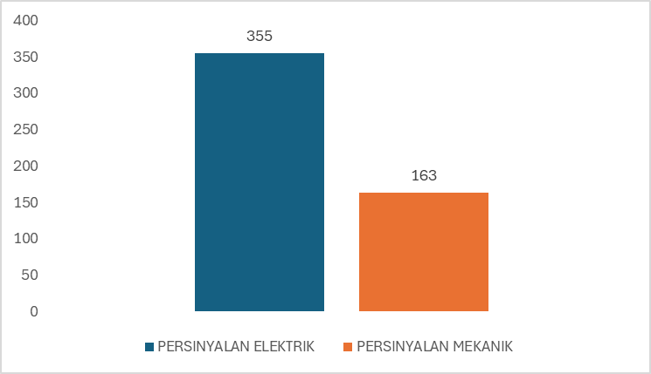
Gambar 1. Populasi Jenis Persinyalan di Indonesia
Saat ini, aset interlocking di Indonesia terdiri dari 39% interlocking mekanik dan 61% interlocking elektrik. Jenis interlocking elektrik sudah mendominasi persebaran di Indonesia seperti yang ditunjukkan pada Gambar 1. Namun interlocking mekanik juga menjadi tinjauan kritis karena masa umur pakai yang sudah relatif lebih dari 1 abad dan masih beroperasi hingga saat ini. Dalam satu wilayah daerah operasi memiliki populasi interlocking yang beragam. Sehingga memungkinkan adanya kebutuhan integrasi antara interlocking mekanik dan elektrik dalam pengiriman warta informasi keberangkatan atau kedatangan kereta api.
Interlocking elektrik yang sudah memanfaatkan teknologi signalling dengan SILSAFE-4000 memungkinkan adanya gangguan atau breakdown time yang sangat jarang dibanding interlocking mekanik. Dengan adanya sistem monitoring baik indikasi yang berada di meja pelayanan petugas pengatur perjalanan kereta api memungkinkan respon penangangan gangguan lebih cepat. Penggantian komponen yang bersifat plug and play juga mempersingkat waktu perbaikan peralatan. Hal ini berbeda dengan jenis interlocking mekanik yang masih mengandalkan peralatan berbasis mekanik buatan Jerman yakni Siemens and Halske (S&H) yang beroperasi di Indonesia sejak tahun 1864. Peralatan persinyalan pertama di Indonesia ini merupakan peralatan yang masih tersebar di Indonesia saat ini. Interlocking mekanik terdiri dari peralatan dalam dan peralatan luar. Peralatan dalam antara lain perkakas handel yang berfungsi untuk melayani wesel dan peraga sinyal sebagai peralatan luar. Selain itu terdapat peralatan dalam seperti pesawat blok dan lemari mistar yang mengatur komunikasi dan penguncilan pelayanan jalur kereta api ketika akan memberangkatkan atau menerima kereta api. Sedangkan peralatan luar, terdiri dari wesel mekanik, peraga sinyal mekanik, saluran transmisi kawat baja, dan pendeteksi kereta api. Dengan perkembangan transportasi kereta api yang pesat dan meningkatnya frekuensi kereta api setiap tahunnya, sistem pemantauan pada persinyalan mekanik menemui beberapa kesulitan dalam menghadapi kompleksitas dan skala operasi kereta api modern (Wu, 2021). Walaupun jumlah populasi interlocking mekanik lebih sedikit daripada interlocking elektrik namun gangguan yang terjadi dapat digolongkan memiliki risiko sedang – tinggi. Berdasarkan Data Aset dan Gangguan Peralatan Interlocking Mekanik tahun 2019-2024 diperoleh data yang ditunjukkan pada Gambar 2 :

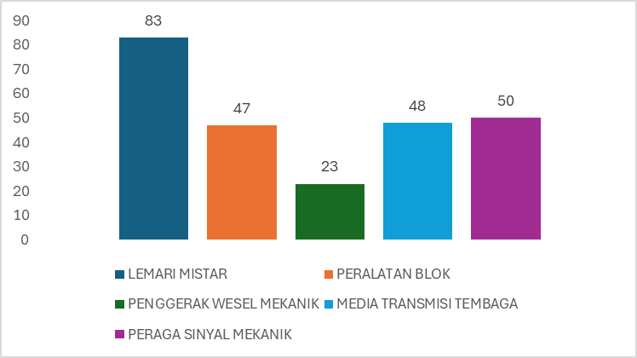
Gambar 2. Grafik pareto gangguan peralatan persinyalan mekanik
Nilai pareto gangguan peralatan persinyalan mekanik yang ditunjukkan pada Gambar 2 menjelaskan bahwa tiga nilai pareto terbesar adalah lemari mistar, peralatan blok dan media transmisi tembaga yang dapat menghambat pelayanan operasi kereta api di suatu stasiun. Apabila didetailkan penyebab terjadinya gangguan didominasi karena setting peralatan yang berubah, suku cadang yang terbatas dan kondisi umur pakai yang sudah lama sehingga performa menurun serta tidak adanya sistem monitoring. Suku cadang peralatan interlocking mekanik merupakan suku cadang yang menggunakan bahan dan spesifikasi seperti pabrikasi awal. Sedangkan saat ini, terkadang bahan atau jenis suku cadang sudah obsolete atau discontinued. Hal ini juga terjadi pada peralatan blok yang merupakan peralatan vital dalam komunikasi warta kereta api yang akan berangkat atau datang di suatu stasiun. Peralatan blok antar stasiun ditransmisikan menggunakan kabel fisik yaitu media transmisi tembaga. Sehingga apabila terjadi gangguan pada media transmisi tembaga tentu berefek pada peralatan blok dalam pelayanan warta kereta api. Hal ini tentu akan menambah durasi gangguan dan durasi pelayanan kereta api yang cukup lama.
Berdasarkan permasalahan yang telah dijelaskan, maka perlu adanya alternatif rancang bangun peralatan untuk meningkatkan fungsi peralatan hubungan blok antar stasiun mekanik dengan memanfaatkan saluran media transmisi fiber optic yang memiliki nilai keandalan diatas kabel tembaga. Dengan adanyan rancang bangun peralatan hubungan blok diharapkan mampu menjawab permasalahan terkait gangguan pelayanan blok dan media transmisi tembaga sehingga dalam meningkatkan reliability dan availability peralatan bahkan sistem interlocking mekanik secara keseluruhan.

Tinjauan Pustaka
Moda transportasi yang paling direkomendasikan di negara berkembang adalah transportasi kereta api karena perjalanan yang paling murah, efisien dan nyaman (Singh, 2024). Kendaraan kereta api membentuk tulang punggung sistem transportasi untuk mendorong pembangunan ekonomi, mengatasi tantangan mobilitas perkotaan, dan mendorong konektivitas sosial (Shiao & Huynh, 2024). Sistem persinyalan adalah suatu perangkat keamanan untuk menjamin keselamatan dan mengatur operasi kereta api yang efisien dan efektif dengan membagi ruang dan waktu (Pusat Pendidikan dan Pelatihan Perusahaan Umum Kereta Api, 1996). Sedangkan peralatan persinyalan adalah fasilitas pengoperasian kereta api yang berfungsi memberi petunjuk atau isyarat yang berupa warna, cahaya atau informasi lainnya dengan arti tertentu (Menteri Perhubungan Republik Indonesia, 2018). Sistem persinyalan kereta api yang modern sangat penting untuk menjamin operasi jaringan kereta api yang aman dan efisien (Macko et al., 2025). Sedangkan jenis peralatan persinyalan antara lain peralatan interlocking elektrik dan interlocking mekanik. Peralatan interlocking mekanik yang berperan vital dalam berfungsi sebagai komunikasi pengiriman warta adalah peralatan blok. Peralatan blok dalam fixed block adalah bagian dari peralatan persinyalan yang digunakan untuk menjamin keamanan perjalanan kereta api di petak blok yang bersangkutan. Salah satu peralatan didalamnya adalah pesawat blok yang bekerja saling bergantung satu sama lain antara dua stasiun dan terkait dengan interlocking mekanik untuk mengunci dan mengamankan rute kereta api di petak jalan kereta api atau petak blok antar dua stasiun (Menteri Perhubungan Republik Indonesia, 2018).

  - Pesawat Blok Mekanik
Pesawat blok berfungsi untuk berhubungan dengan stasiun sebelah, mengunci peralatan interlocking mekanik pada aat pengoperasian kereta api di petak jalan dan menjamin hanya ada satu kereta api dalam satu petak jalan (Menteri Perhubungan Republik Indonesia, 2018). Pesawat blok merupakan gabungan beberapa jenis alat dan komponen yakni lemari yang diisi dengan kunci-kunci listrik yang kedudukannya dapat dilihat dari lubang kaca di dinding mukanya. Selain kunci listrik, pesawat blok juga terdiri dari induktor yang dilengkapi dengan engkol putar yang digunakan untuk membangkitkan arus searah pulsar untuk pemberian semboyan lonceng dengan perantara lonceng panggil dan knop. Gabungan dari keseluruhan alat tersebut disebut pesawat blok yang pengoperasiannya saling bergantung dan berkaitan.

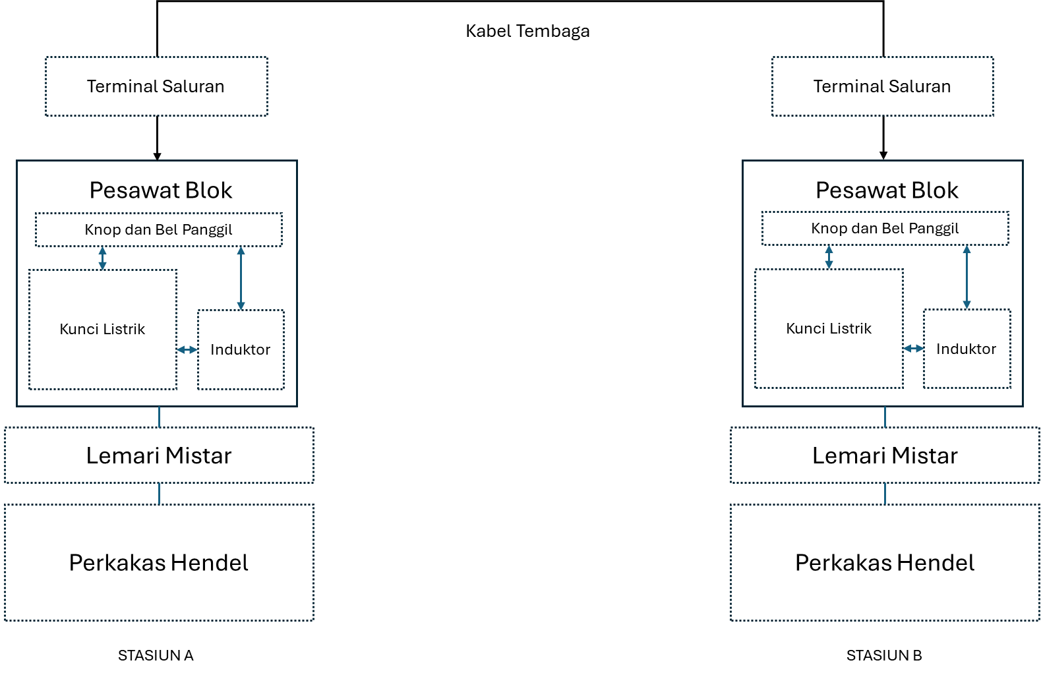
Gambar 3. Bagan Hubungan Peralatan Blok Antar Stasiun
Pesawat blok antar dua stasiun mekanik terhubung oleh saluran transmisi kabel tembaga sesuai Gambar 3. Sequence block dimulai dari permintaan aman dari stasiun asal ke stasiun tujuan. Pesawat blok hanya memberikan izin pelayanan sebanyak satu kali setiap permintaan aman (Menteri Perhubungan Republik Indonesia, 2018). Secara sistematis pelayanan, pesawat blok akan mengontrol selenoid yang terhubung secara mekanik dengan interlocking pada lemari mistar. Selain itu pesawat blok harus mempu mengunci sinyal berangkat apabila belum ada ijin aman dari stasiun tujuan. Hal ini bertujuan sebagai bentuk fail safe pada peralatan interlocking mekanik.

  - Programmable Logic Controller
Lebih dikenal dengan sebutan PLC, Programmable Logic Controller didefinisikan sebagai miniature industrial cmputer yang berisi perangkat keras dan perangkat lunak yang digunakan untuk melakukan fungsi kontrol(Controllers, 2020). Hal ini yang menjadikan aplikasi PLC baik di industri atau sistem perekeretaapian juga berkembang pesat. PLC dirancang untuk berbagai pengaturan input dan output digital atau analog dengan rentang suhu tertentu, terlindungi dari kebisingan listrik dan tahan terhadap benturan dan getaran.
Penggunaan PLC dapat beradaptasi dengan lingkungan industri ataupun penelitian skala kecil. Kemudahan dalam beradaptasi untuk berinteraksi dengan proses apapun mampu menawarkan fasilitas pemrograman yang mudah. PLC ditawarkan dengan biaya rendah sehingga dapat memberikan kontribusi penting dalam sistem kontrol peralatan dan sistem otomasi industri (Gabor et al., 2021).
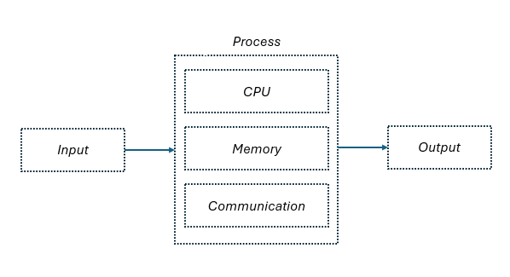
Gambar 4. Diagram Alur Sederhana PLC
Input berupa data digital dan analog akan diproses melalui CPU, secara paralel akan disimpan dalam memory dan akan menghasilkan output sesuai yang dikehendaki.CPU mengontrol semua aktivitas sistem terutama melalui prosesor dan sistem memorinya. CPU pada PLC terdiri dari microprocessor, chip memory dan integrated circuit untuk mengontrol program logika, monitoring dan komunikasi. CPU akan mengeksekusi input berdasarkan program logika yang sudah ditanamnkan. Waktu yang dibutuhkan CPU untuk memproses sangat cepat dalam kisaran 1/1000 detik. Sedangkan memory digunakan untuk menyimpan program logika dan menahan status I/O serta menyediakan sarana untuk menyimpan nilai sementara dari hasil program logika.
Pada artikel ilmiah ini menggunakan PLC kontroler SIMATIC S7-1200 didesain dalam bentuk yang “compact” dan dilengkapi dengan SIMATIC Human Machine Interface dengan menggunakan software TIA Portal. (Gabor et al., 2021).

  - Kabel Serat Optik
Transmisi kabel serat optik merupakan jenis pengiriman atau penyampaian suatu sinyal dalam bentuk gelombang atau energi cahaya yang mengandung informasi melalui serat silica (Ariana, 2016). Saat ini serat optik telah banyak digunakan dalam dunia persinyalan perkeretaapian dengan kelebihannya antara lain :
- Dapat menyalurkan data dengan kecepatan sangat tinggi dengan bandwith besar
- Diameter relatif lebih kecil dibandingkan kabel tembaga sehingga lebih ringan
- Redaman kecil sehingga ruas pengulang menjadi lebih panjang
- Tahan terhadap induksi elektrimagnetis
- Aman terhadap bahaya listrik
- Kapasitas dapat ditambah setelah kabel tergelar
- Kerahasiaan data lebih terjamin
- Crosstalk lebih rendah
- Tidak mudah berkarat
- Tahan terhadap temperatur tinggi
- Tanpa adanya izin penggunaan frekuensi
- Anti korosi dan non metalic
- Bit of Rate yang rendah
- Bebas terhadap short circuit
Namun dengan adanya kelebihan tersebut, kabel serat optik juga memiliki beberapa kekurangan antara lain :
- Tidak dapat menyalurkan energi listrik
- Instalasi yang relatif sulit
- Rentan terhadap tekanan mekanis
Kabel serat optik mentransimisikan sinyal atau data melalui serat silica dengan resistensi yang sangat kecil. Sinyal diinjeksikan pada salah satu ujung dengan light emimiting diode (LED) atau semiconductor laser, dimana LED mampu membangkitkan sinyal sampai 300 Mbps sedangkan laser sampai beberapa gigabit/detik. LED biasanya digunakan untuk jarak pendek sedangkan laser digunakan untuk jaringan jarak jauh.
Kabel serat optik terdiri dari beberapa bagian yaitu Core, Cladding dan Jacket. Fungsi Core adalah media sinyal dalam gelombang cahaya ditransmisikan dengan ukuran 9-100µm. Sedangkan Cladding merupakan lapiran gelas yang mengelilingi inti. Bagian ini merupakan reflector dengan ukuran 125-150 µm sehingga membuat cahaya berjalan sepanjang core saja. Sedangkan jacket merupakan lapisan pelindung terluar (Ariana, 2016). Bagian penting dari sistem transmisi serat optik adalah mengkonversi sinyal elektrik menjadi sinyal cahaya, mengirimkan sinyal cahaya yang merambat melalui serat optik dan mengkonversi kembali sinyal cahaya menjadi sinyal elektrik.
Dalam instalasi saluran serat optik perlu diantisipasi beberapa bermasalahan yang sering muncul antara lain kesalahan dalam instalasi dan terminasi serat optik, waktu perbaikan dan pemulihan saluran serat optik yang lama ketika terjadi kegagalan dan biaya konstruksi yang tinggi (Hirano et al., 2005).

Metode Penelitian
Pada penelitian ini menggunakan jenis research and development dengan menggunakan model ADDIE (Yeni Marita, Juanda; Yeka, 2022). Model ini terdiri dari Analysis, Design, Development, Implementation and Evaluation dalam merancang peralatan interface hubungan blok otomatis antar stasiun mekanik berbasis PLC dengan pemanfaatan saluran fiber optic seperti ditunjukkan pada Gambar 5.

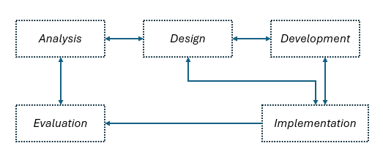
Gambar 5. Tahapan ADDIE dalam Penelitian
Tahapan ADDIE pada Gambar 5 menunjukkan keseluruhan proses yang dilakukan pada penelitian ini mulai tahap analisis hingga evaluasi. Metode ini memungkinkan adanya evaluasi dan analisis berkelanjutan sehingga desain peralatan dapat disesuaikan dengan kondisi di lapangan secara komprehensif.

  - Tahapan Penelitian
Adapun tahapan pertama melakukan analisis awal, perancangan secara rinci untuk menghasilkan solusi, pengembangan implementasi yang berdasarkan desain yang telat dibuat dan mengimplementasikan solusi serta adanya evaluasi hasil secara berkelanjutan.

    - Analisis Permasalahan
Pada tahap ini, penelitian berfokus pada identifikasi masalah yang terjadi untuk mendapatkan solusi. Pada proses ini permasalahan yang terjadi adalah komunikasi hubungan blok pengiriman warta kereta api dari stasiun asal ke stasiun tujuan terganggu akibat kondisi saluran transmisi kabel tembaga yang kondisinya menurun berdasarkan hasil pengukuran hambatan dalamnya. Selain itu, permasalahan yang timbul pada peralatan pesawat blok akibat induktor engkol putar yang sudah memiliki nilai tegangan dibawa standar pengukuran. Hal ini mengakibatkan tidak sampainya warta hubungan blok ke stasiun tujuan akibat tegangan yang dibangkitkan dibawah nilai. Analisis permasalahan dilakukan di wilayah yang memiliki riwayat gangguan terbanyak selama 20 19 – 2024 di wilayah kerja kereta api. Sehingga diperlukan solusi teknis untuk mengantisipasi gangguan berulang yang disebabkan dua hal tersebut. Rancang bangun ini diharapkan mampu mengurasi jumlah atau durasi peralatan pesawat blok mengalami breakdown time.

    - Desain Sistem
Desain peralatan interface menjadi bagian penting dalam proses penelitian ini karena adanya batasan manajemen yang mengharuskan peralatan interface mampu beroperasi dengan prinsip fail safe, tidak mengubah cara pelayanan operator dalam memberikan warta, meningkatkan keandalan peralatan dan mudah dalam pemeliharaan berkala atau penggantian komponenen. Sehingga untuk menjawab kebutuhan tersebut maka dibuat perencanaan desain peralatan secara komprehensif mulai dari jenis komponen, spesifikasi teknis komponen, terminasi, instalasi, dan dimensi peralatan. Untuk memudahkan dalam rancangan, maka disusun digram blok guna menjadi gambaran yang jelas dan implementasi.

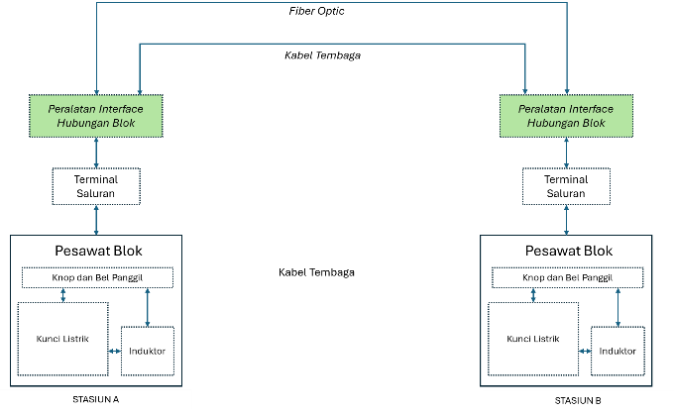
Gambar 6. Konfigurasi Peralatan Blok Mekanik
Konfigurasi hubungan peralatan blok mekanik seperti yang ditunjukkan pada Gambar 6 terdiri dari pesawat blok di Stasiun A dan Stasiun B yang didalamnya terdiri dari kunci listrik, knop dan bel panggil serta induktor sebagai pembangkit tegangan. Dalam melakukan komunikasi hubungan blok pengiriman warta kereta api, peralatan blok Stasiun A akan mengirimkan tegangan yang dibangkitkan oleh induktor menuju peralatan blok Stasiun B dengan media transmisi kabel tembaga. Tegangan tersebut akan mengaktifkan kontak pada kunci listrik untuk membingkaskan tingkapan yang menunjukkan indikasi warta kereta api.

      - Alat dan Bahan
Dalam melakukan research and development terkait rancang bangun peralatan interface dibutuhkan perangkat keras (hardware) dan perangkat lumak (software sebagai berikut :
- Perangkat Keras (Hardware)
Perangkat keras yang dibutukan untuk rancang bangun ini antara lain :
- PLC Siemens S7-1200
- Power supply 12V 10 A
- Power supply 24V 5A
- Converter Ethernet to FO
- PCB backpanel module
- PCB modul inverter
- PCB modul deteksi
- Relay 24VDC
- Terminal block
- Grounding terminal
- Trafo inverter 10A
- Trafo deteksi 200mA
- UPS 1000VA
- Stabilizer 1000VA

- Perangkat Lunak (Software)
- TIA Portal V.14
Perangkat lunak ini digunakan untuk melakukan penulisan diagram ladder sebagai program logika untuk menjalankan PLC Siemens S7-1200.
- Proteus
Perangkat lunai ini digunakan menggambah schematic kompenen dan circuit pada modul inverter dan modul deteksi yang akan digunakan.

    - Pengembangan (Development)
Tahap pengembangan dalam penelitian ini merupakan langkah untuk mengubah desain atau rancangan skematik yang sebelumnya telah ada. Dengan adanya proses pengembangan maka dapat menjawab kesesuaian dan kebutuhan peralatan ketika dipasang di lapangan. Hal ini termasuk dalam update ladder diagram yang akan ditanamkan di CPU PLC. Ladder diagram memastikan kesesuaian alur pelayanan peralatan existing sama dan tidak berubah dan mengakomodir prinsip failsafe. Sequence time dalam setiap running program menjadi hal yang krusial agar tidak terjadi kesalahan saat pelayanan oleh operator. Dalam tahap pengembangan diharapkan peralatan interface yang dirancang memiliki kualitas, keandalan dan fungsi sebagaimana mestinya. Tahap ini juga menjadi wadah untuk menampung kebutuhan fungsi, fitur dan kelengkapan peralatan yang akan dirancang dengan melibatkan stakeholders terkait.

      - Diagram Alir Proses Perancangan
Diagram alir merupakan suatu gambaran untuk menerangkan proses pembuatan rancang bangun peralatan interface hubungan blok otomatis berbasis PLC.
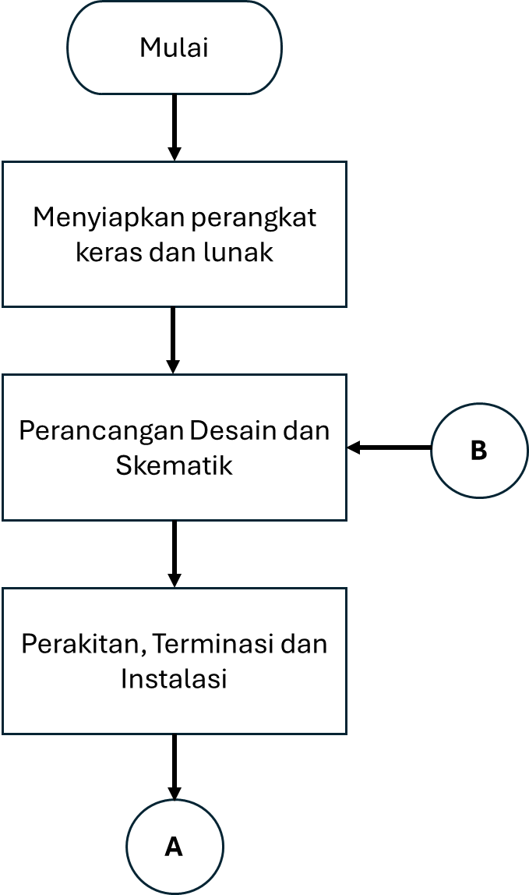
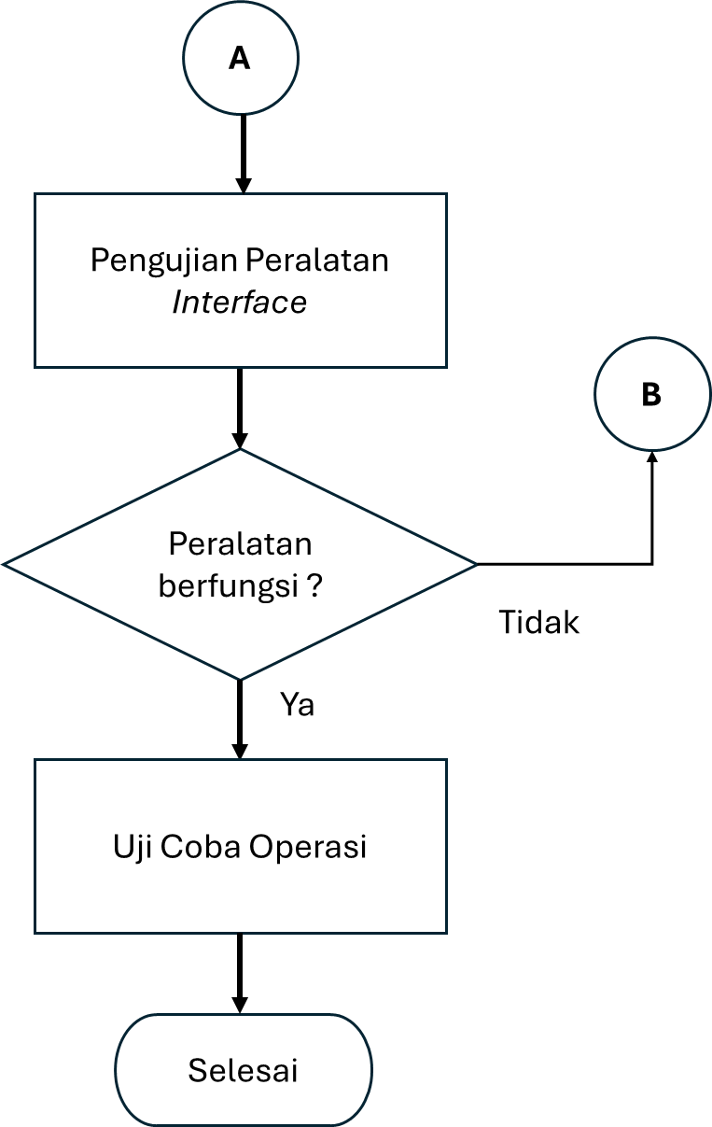

Gambar 7. Diagram Alir Rancang Bangun Peralatan
Rancang bangun peralatan interface mengacu pada alur yang ditunjukkan pada Gambar 7. Adanya iterasi pada alur ini bertujuan rancang bangun peralatan interface dapat sesuai behaviour di lapangan.

      - Perakitan Alat
Perakitan alat pada penelitian ini merupakan tahapan utama dalam pengembangan sistem. Hal pertama yang dilakukan adalah mengidentifikasi kebutuhan material meliputi spesifikasi komponen beserta kuantitasnya. Selanjutnya dilakukan perancangan alat sesuai dengan konsep yang dirancang sesuai analisis permasalahan yang telah dilakukan. Dalam perakitan alat juga perlu memperhitungkan penilaian risiko sebelum dan setelah peralatan interface beroperasi. Analisis keandalan, keselamatan dan keamanan peralatan interface juga menjadi aspek kritis. Dengan dilakukan uji coba operasi baik pada simulator dan terpasang di lapangan akan memberikan feedback dari hasil perancangan peralatan.

      - Pembuatan Program
Pembuatan program dalam penelitian ini dilakukan pada tiga komponen yang berbeda yaitu modul inverter, modul deteksi dan PLC. Modul inverter dan deteksi merupakan komponen modul berbasis PCB yang dirancang dengan membuat skematik komponen dan jalur sirkuit sedemikian agar dapat berfungsi sesuai yang diharapkan. Pembuatan modul inverter dan deteksi menggunakan program Proteus. Dalam program ini, dapat dipilih komponen yang akan digunakan sesuai dengan perhitungan komponen elektronika. Sedangkan penyusunan ladder diagram pada PLC harus mampu mengakomodir seluruh proses sequence pelayanan hubungan blok. Penyesuaian input yang akan dipanggil dalam program harus disesuaikan dengan komponen peralatan interface agar dapat terintegrasi dengan peralatan pesawat blok.

    - Implementasi
Pada tahap implementasi ini, fokus mempersiapkan hasil desain peralatan serta melakukan pengujian untuk memastikan fungsi peralatan interface. Tujuan dari tahapan ini adalah untuk penilaian terhadap fungsi peralatan secara keseluruhan dan komponen per bagian secara khusus. Proses implementasi peralatan melibatkan stakeholders terkait untuk menilai kesesuaian peralatan dengan fungsi yang sebagaimana mestinya. Hal ini penting dilakukan untuk memastikan input, proses dan output sesuai dengan rancangan yang diinginkan pada tahap awal. Pada tahap ini juga dilakukan pengukuran parameter saat peralatan interface beroperasi. Adapun pengukuran yang dilakukan antara lain pengukuran tegangan, arus, grounding dan indikasi komponen.

    - Evaluasi
Tahap terakhir dari pengembangan model ADDIE adalah evaluasi. Proses ini perlu dilakukan secara berkelanjutan sebagai langkah monitoring dan mengidentifikasi kekurangan komponen atau peralatan secara keseluruhan. Metode evaluasi yang dilakukan antara lain pencatatan pengukuran nilai parameter secara berkala, pencatatan gangguan komponen atau sistem, analisis keandalan dalam periode bulanan yang dilakukan oleh stakeholders di wilayah kerja kereta api. Hasil evaluasi dan monitoring secara berkala dapat menjadi input untuk pengembangan dan perbaikan rancang desain peralatan. Hal ini dapat menjadi indikator keberhasilan peralatan interface setelah beroperasi.

Hasil dan Pembahasan

Hasil Perancangan Peralatan

Pada penelitian ini adalah merancang peralatan interface hubungan blok otomatis antar stasiun mekanik berbasis PLC untuk meningkatkan kehandalan peralatan blok dan mendukung kelancaran pelayanan warta kereta api antar stasiun.

Perancangan Perangkat Keras

Perangkat hardware pada penelitian ini antara lain perancangan dan pembuatan modul inverter, modul deteksi, instalasi modul dan perangkat serta terminasi keseluruhan komponen. Modul inverter dirancang untuk dapat membangkitkan tegangan sebesar 24VDC dengan frekuensi yang dapat di-adjust antara 15-20Hz sesuai peralatan existing pesawat blok yang selanjutnya melewati transormator 10A. Sedangkan modul deteksi digunakan untuk mengkonversikan tegangan input pesawat blok untuk dapat menggerakkan relay dan PLC dengan bantuan transormator deteksi 200mA seperti yang ditunjukkan pada Gambar 8.

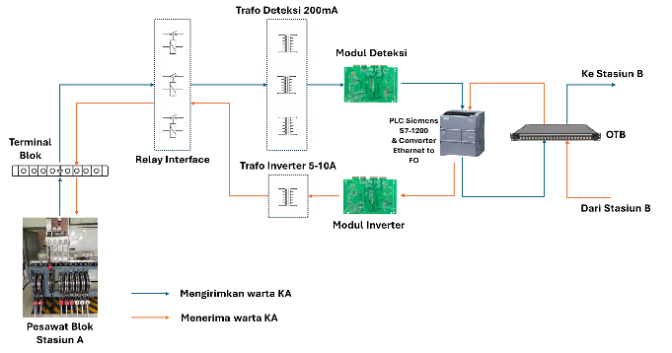
Gambar 8. Konfigurasi peralatan interface hubungan blok
Transformator deteksi yang digunakan pada rancang bangun ini terdiri dari 3 unit yang digunakan pada masing-masing saluran pada peralatan blok existing yaitu saluran P, saluran A dan saluran B. Berdasarkan Gambar 8, transformator 200mA juga digunakan untuk mendeteksi adanya gangguan pada sistem grounding sehingga dapat ditampilkan pada peralatan interface hubungan ini.

Perancangan Perangkat Lunak

Seluruh perangkat harware selanjutnya dilakukan terminasi dan instalasi sesuai desain perancangan yang ditentukan. Untuk mengontrol seluruh komponen dan perangkat keras maka diperlukan kerja PLC sebagai main processor. Pemrograman PLC menggunakan ladder diagram yang disesuaikan dengan sequence cycle peralatan existing. Adapun ladder diagram yang dibangun harus memuat perintah antara lain :

Permintaan warta aman stasiun asal ke stasiun tujuan

Pemberian warta aman stasiun tujuan ke stasiun asal

Pemberian warta berangkat stasiun asal ke stasiun tujuan

Penerimaan warta masuk stasiun tujuan ke stasiun asal

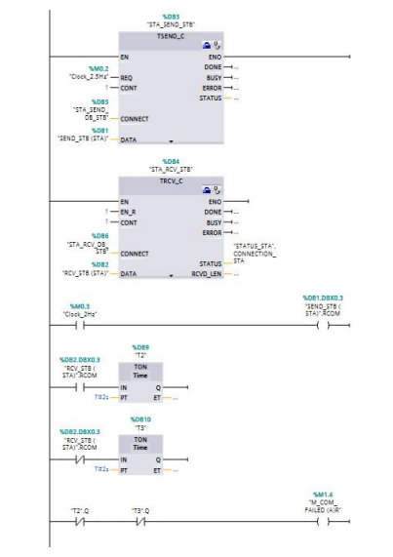
Gambar 9. Ladder diagram PLC

Dalam pembuatan ladder diagram menyesuaikan terkait timer pada setiap event sequence seperti yang ditunjukkan pada Gambar 9. Hal ini perlu dilakukan sebagai konsekuensi dengan peralatan persinyalan existing secara kaidah persyaratan mekanik.Selain itu, pemberian timer juga digunakan untuk memberikan waktu tunggu untuk menampilkan gangguan yang terjadi.

Perancangan Integrasi

Pada tahapan integrasi dilakukan setelah keseluruhan perangkat keras dan lunak terangkai dengan sempurna. Peralatan interface selanjutnya dilakukan intergrasi dengan peralatan blok existing. Proses integrasi merupakan proses yang penting untuk mengetahui kesesuaian fungsi dan anomali indikasi yang tampil. Adanya penambahan pengkabelan dan grounding system merupakan bagian dari proses integrasi untuk menjamin peralatan dan melindungi peralatan interface dari gangguan seperti tegangan lebih atau arus lebih peralatan. Peralatan interface yang telah terintegrasi selanjutnya dilakukan uji coba operasi dengan mensimulasikan pelayanan secara berulang-ulang. Pelayanan dilakukan dengan dua jenis percobaan yaitu sesuai dengan alur kerja peralatan existing dan percobaan yang dibuat seolah-olah acak. Percobaan acak perlu dilakukan untuk menjamin program pada PLC berjalan sesuai dengan desain rancangan.

Hasil Pembacaan Peralatan

Langkah selanjutnya peralatan interface perlu dilakukan pengukuran komponen penyusun saat beroperasi untuk memastikan bahwa peralatan tidak melebihi spesifikasi teknis yang ditentukan. Selain itu, peralatan interface ini juga diperlukan pembacaan indikasi sesuai dengan sequence cycle pada setiap pelayanan warta kereta api.

Pengukuran Peralatan Interface

Pengukuran ini dilakukan untuk mengetahui parameter tegangan dan frekuensi saat peralatan interface diaktifkan dan diopersikan untuk pelayanan warta kereta api dalam sequence yang lengkap. Berdasarkan Tabel 1 terlihat bahwa nilai pengukuran sesuai dengan rentang nilai spesifikasi komponen peralatan. Tegangan input merupakan tegangan yang digunakan untuk mensuplai peralatan interface yang berasal dari PLN. Tegangan power supply 1 yang mensuplai untuk PLC, converter ethernet to fiber optic dan relay. Sedangkan tegangan power supply 2 adalah tegangan power supply untuk komponen modul inverter dan modul deteksi. Dengan hasil pengukuran parameter tersebut maka memberikan indikasi bahwa tidak adanya indikasi kegagalan dalam instalasi dan terminasi peralatan interface.

Tabel 1. Hasil Pengukuran Parameter Peralatan
No | Pengukuran | Nilai
1 | Tegangan input peralatan | 221 Vac
2 | Tegangan output power supply – 1 | 24,03 Vdc
3 | Tegangan output power supply - 2 | 12,06 Vdc
4 | Tegangan PLC S7-1200 | 24,01 Vdc
5 | Frekuensi modul inverter | Hz

Hasil pengukuran yang ditunjukkan pada Tabel 1, selanjutnya akan digunakan sebagai evaluasi berkelanjutan ketika peralatan interface ini dioperasikan baik di simulator atau pada kondisi lapangan. Dengan pengukuran parameter diharapkan dapat memantau kondisi komponen penyusun peralatan interface.

Pengukuran Saluran saat Peralatan Interface Mengirimkan / Menerima Warta

Pengukuran saluran saat peralatan interface beropersi baik mengirimkan atau menerima warta kereta api perlu dilakukan untuk memastikan tegangan yang akan masuk atau keluar dari peralatan pesawat blok mekanik sesuai dengan kondisi peralatan existing. Dengan nilai saluran yang masih dalam rentang nilai standar maka dapat dipastikan bahwa peralatan interface tidak akan mengganggu operasi peraltan pesawat blok yang terdiri dari suku-suku mekanik didalamnya. Saluran P adalah saluran yang hanya digunakan untuk bel blok dengan pemanfaatan arus searah pulsar sedangkan Saluran A dan B merupakan saluran yang digunakan untuk hubungan blok utama dengan pemanfaatan arus bolak balik pulsar. Berdasarkan Tabel 2, nilai pengukuran saluran P masih dalam rentang nilai 90 – 120 Vdc sedangkan saluran A dan P juga masih dalam rentang nilai standar 180 – 220 Vac.

Tabel 2. Hasil Pengukuran Saluran P Warta KA
No | Pengukuran | Nilai
1 | Tegangan saluran P saat meminta warta aman | 101 Vdc
2 | Tegangan saluran P saat menerima warta aman | 98 Vdc

Tabel 3. Hasil Pengukuran Saluran A dan B Warta KA
No | Pengukuran | Nilai
3 | Tegangan saluran A saat menerima warta aman | 206 Vac
4 | Tegangan saluran B saat memberi warta aman | 212 Vac
5 | Tegangan saluran B saat memberi warta berangkat | 210 Vac
6 | Tegangan saluran A saat menerima warta berangkat | 208 Vac
7 | Tegangan saluran B saat memberi warta masuk | 210 Vac
8 | Tegangan saluran A saat menerima warta masuk | 209 Vac

Hasil pengukuran tersebut selanjutnya digunakan untuk evaluasi secara berkelanjutan untuk memantau kondisi peralatan interface dan pesawat blok baik pada simulator atau pesawat blok di lapangan.

Pengukuran Catudaya Cadangan

Catudaya merupakan bagian yang tak kalah penting dalam perancangan peralatan interface. Hal ini digunakan memberikan backup daya apabila terjadi kondisi tegangan PLN yang tidak stabil atau bahkan padam secara tiba-tiba. Perancangan dengan sistem catudaya cadangan merupakan jawaban praktis dari persyaratan persinyalan fail safe yang harus mampu beroperasi walau dalam kondisi darurat terberat dengan memberikan indikasi kepada operator. Berdasarkan Tabel 4, pengukuran parameter UPS dan stabilizer memberikan nilai sebagai berikut :

Tabel 4. Hasil Pengukuran Catudaya
No | Pengukuran | Nilai
1 | Tegangan input UPS | 231 Vac
2 | Tegangan output UPS | 229 Vdc
3 | Tegangan input stabilizer | 228 Vdc
4 | Tegangan output stabilizer | 223 Vdc

Catudaya merupakan bagian penting dalam penyedia daya utama peralatan sehingga pengukuran berkala dan berkelanjutan perlu dilakukan untuk mengevaluasi perangkat catudaya secara khusus dan peralatan interface secara umum. Harapannya tidak ada andil catudaya yang dapat menyebabkan peralatan interface mengamalami kegagalan fungsi.

Pembahasan
Berdasarkan perancangan, perakitan, integrasi dan pengukuran peralatan interface hubungan blok antar stasiun mekanik berbasis PLC memberikan hasil yang signifikan untuk pelayanan operasional warta kereta api. Peralatan interface harus dipasang pada stasiun asal dan stasiun tujuan untuk membentuk jaringan komunikasi antar PLC sehingga pengiriman dan keakuratan data dapat terjamin. Dengan pemanfaatan saluran fiber optik, peralatan interface hubungan blok dapat beroperasi dengan menggunakan saluran fiber optic sebagai main transmission dan apabila terjadi gangguan pada main transmission maka peralatan interface dapat berganti menggunakan saluran kabel tembaga sebagai back up untuk meneruskan pelayanan warta kereta api.
Apabila adanya gangguan pada main transmission maka peralatan interface akan memberikan alarm sehingga operator dapat mengetahui secara langsung gangguan yang terjadi. Selain gangguan main transmission, peralatan interface ini juga akan memberikan alarm apabila terjadi gangguan seperti :
- Modul inverter atau modul deteksi tidak berfungsi
- PLC terjadi error
- Converter komunikasi fiber optic tidak berfungsi
- Grounding peralatan interface tidak terhubung dengan baik
- UPS atau Stabilizer tidak berfungsi
Dengan adanya peralatan interface hubungan blok dengan pemanfaatan saluran serat optik mampu menurunkan jumlah kegagalan fungsi :
- Peralatan saluran blok awalnya memiliki jumlah kegagalan fungsi sebanyak 55 kali menjadi 10 kali kegagalan hingga saat ini.
- Saluran transmisi tembaga awalnya memiliki jumlah kegagalan fungsi sebanyak 48 kali menjadi 8 kali kegagalan hingga saat ini.
Penurunan kegagalan fungsi peralatan hubungan blok dapat menunjukkan bahwa peralatan interface hubungan blok mampu berfungsi secara optimal dalam melakukan pelayanan warta kereta api. Hal ini menjadi faktor utama kelancaran dan keamanan perjalanan kereta api.

Kesimpulan
Berdasarkan hasil rancang bangun, uji coba peralatan interface dan pengukuran parameter komponen secara khusus dan peralatan secara luas diperoleh kesimpulan :
- Rancang bangun peralatan interface dapat berfungsi dengan baik menggunakan main processor Programmable Logic Controller (PLC) untuk mengirimkan warta kereta api dari stasiun asal ke stasiun tujuan dengan pemanfaatan saluran serat optik.
- Peralatan interface dapat diintegrasikan dengan peralatan pesawat blok mekanik tanpa mengubah fungsi dan pola pelayanan operasi.
- Hasil pengukuran parameter komponen sesuai dengan spesifikasi teknis komponen peralatan penyusun.
- Adanya indikasi alarm apabila adanya komponen tidak berfungsi.
- Pemasangan peralatan interface hubungan blok mampu menurunkan kegagalan fungsi peralatan warta kereta api hingga 16% selama satu tahun beroperasi.

Ucapan Terima Kasih

Terima kasih disampaikan kepada JPII Undip yang telah mendanai keberlangsungan jurnal ini.

Daftar Pustaka
Ariana, R. (2016). Sistem Dan Teknologi. 1–23.
Controllers, P. L. (2020). PLC Handbook Plc Handbook Practical Guide To PLC Handbook Plc Handbook. 1–84.
Gabor, G., Livint, G., & Lucache, D. D. (2021). Application of S7-1200 PLC for Temperature Monitoring of a Railway Separator. SIELMEN 2021 - Proceedings of the 11th International Conference on Electromechanical and Energy Systems, 458–461. https://doi.org/10.1109/SIELMEN53755.2021.9600404
Hirano, Y., Kato, T., Kunifuji, T., Hattori, T., & Kato, T. (2005). Development of railway signaling system based on network technology. Conference Proceedings - IEEE International Conference on Systems, Man and Cybernetics, 2, 1353–1358. https://doi.org/10.1109/icsmc.2005.1571335
Macko, D., Hrmo, Ľ., Hrbček, J., & Nagy, P. (2025). Real-Time Control System for Model Railway Based on SIMIS W Interlocking System. Applied Sciences (Switzerland), 15(1), 1–14. https://doi.org/10.3390/app15010180
Menteri Perhubungan Republik Indonesia. (2018). PM 44 Tahun 2018 tentang Persyaratan Teknis Peralatan Persinyalan Perkeretaapian. Mentri Perhubungan Republik Indonesia, 13.
Pusat Pendidikan dan Pelatihan Perusahaan Umum Kereta Api. (1996). Pedoman Dasar Perencanaan Sinyal Elektrik. 1, 7–8.
Shiao, Y., & Huynh, T.-L. (2024). A new hybrid control strategy for improving ride comfort on lateral suspension system of railway vehicle. Journal of Low Frequency Noise Vibration and Active Control, 43(4), 1842–1859. https://doi.org/10.1177/14613484241254762
Singh, A. K. (2024). Dynamic modeling and ride comfort evaluation of railway vehicle under random track irregularities: A case study of a Linke-Hofmann-Busch coach. Journal of Engineering Research (Kuwait). https://doi.org/10.1016/j.jer.2023.08.017
Wu, J. (2021). Railway Signal Intelligent Monitoring System Based on Data Mining. 2021 IEEE Conference on Telecommunications, Optics and Computer Science, TOCS 2021, 315–318. https://doi.org/10.1109/TOCS53301.2021.9688683
Yeni Marita, Juanda; Yeka, H. (2022). Pengembangan Media Pembelajaran Berbasis Video Tutorial Pada Mata Kuliah Pemrograman Visual Dengan Metode Addie. 2(1), 121–130.

Implementasi K3L dan Etika Profesi

Dalam penyusunan rancang bangun peralatan interface hubungan blok otomatis berbasis PLC dengan pemanfaatan serat optik menerapkan implementasi K3L antara lain :
- Melakukan safety briefing sebelum melakukan kegiatan engineering dengan memberikan materi tentang pentingnya keselamatan, potensi risiko dan bahaya saat melakukan engineering, menyusun langkah antisipasi untuk menanggulangi risiko.
- Penerapan protokol keamanan saat proses engineering dengan memasang simbol yang berkaitan dengan K3L.
- Penggunaan Alat Pelindung Diri (APD) pada pekerjaan yang memiliki risiko berbahaya seperti proses soldering modul, instalasi kelistrikan dan pekerjaan integrasi peralatan yang berhubungan dengan alat keras.
- Melakukan manajemen limbah hasil proses soldering dan instalasi kabel dengan mengumpulkan pada wadah limbah.
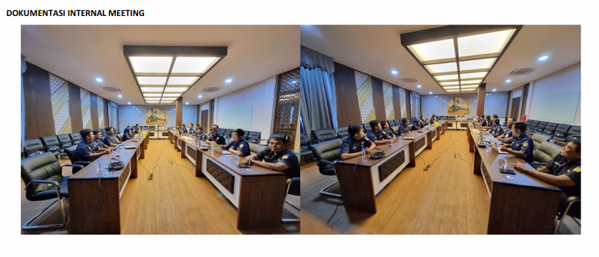
Gambar 10. Safety Briefing sebelum proses engineering
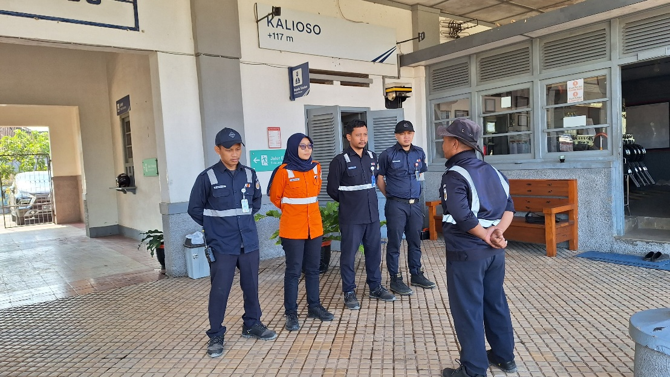
Gambar 11. Safety Briefing sebelum integrasi peralatan
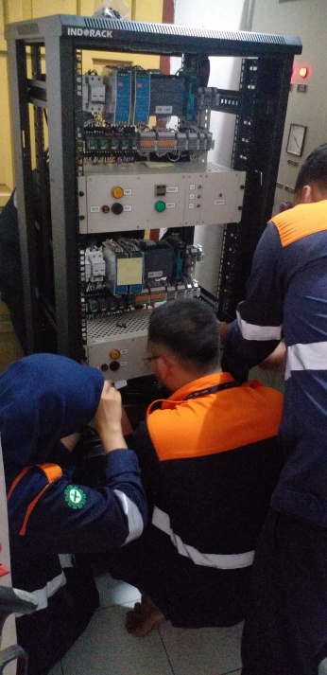
Gambar 12. Proses integrasi dan instalasi peralatan
Selain penerapan implementasi K3L, penerapan etika profesi keinsinyuran juga dilakukan pada perencanaan hingga pelaksanaan proyek ini yaitu :
- Komitmen keselamatan dari proses engineering, test and commisioning dan integrasi peralatan.
- Melakukan pemetaan kondisi lapangan sehingga adanya rencana antisipasi untuk kecelakaan kerja dan gangguan peralatan.
- Melakukan kualitas teknik untuk memenuhi standar dan spesifikasi baik secara komponen atau operasional fungsi.
- Melakukan evaluasi secara berkala terkait penerapan ketentuan teknis dan standar yang berlaku.
- Melakukan pelaporan secara transparan kepada stakeholder.
- Menjalin komunikasi yang jelas dan terbuka kepada stakeholder.
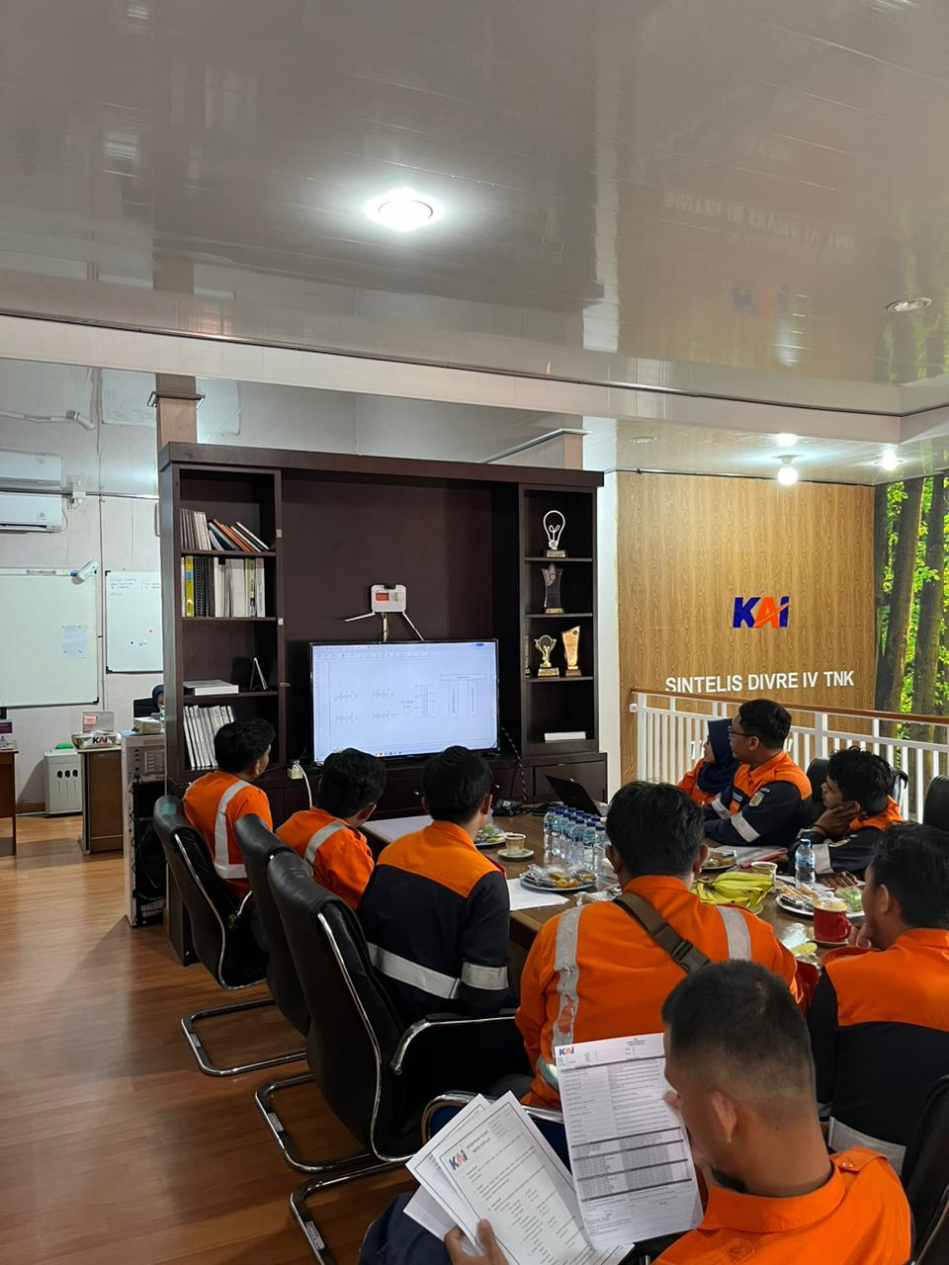
Gambar 13. Pemaparan laporan hasil pemasangan peralatan

